北 京 邮 电 大 学
Beijing University of Posts and Telecommunications

课 程 报 告
课程名称：无线网络优化
北京邮电大学海淀校区
移动网络路测分析报告

姓 名：周敦奕
学 号：2023213071
班 级：2023215102
小组名：NULL
日 期：2026 年 9 月 4 日—9 月 8 日

目 录
一、测试摘要 3
二、测试背景与目的 3
2.1 移动通信网络优化概述 3
2.2 关键指标介绍 4
2.3 测试目的与意义 6
三、测试方案 6
3.1 测试环境 6
3.2 测试工具 7
3.3 测试路线与方法 7
3.4 测试步骤 9
3.5 注意事项 10
四、测试数据处理与统计分析 11
4.1 RSRP 统计分析 11
4.2 SINR 统计分析 12
4.3 RSRP–SINR 联合分析 13
五、问题定位与优化建议 14
5.1 问题1： 15
5.2 问题2： 16
5.3 问题3： 18
六、总结与展望 20
6.1 测试总结 20
6.2 不足与反思 20
6.3 展望 21

一、测试摘要
本次测试于 2026 年 9 月 4 日至 9 月 8 日在北京邮电大学海淀校区开展，测试对象为中国移动 LTE（4G）网络，旨在评估校园场景下移动网络的覆盖水平与信号质量，为后续网络优化工作提供实测依据。测试区域覆盖校园主要室外活动场所，包括教学楼区、图书馆、宿舍区、操场/体育场以及校门与主干道沿线，共四类典型场景，能够较为全面地反映校园无线环境的整体状况。
测试采用移动路测方式，全程以电动自行车骑行测试为主，仅在遇到道路施工路段时下车改为步行通过。路线设计为折返混合式：在每个测试区域内沿主要通道往返折返行驶，完成一个区域的采样后再依次进入下一区域，整体路线串联教学楼区、图书馆、宿舍区、操场/体育场以及校门与主干道。相比单次直线通过，折返式路线能够显著增加各区域内的采样密度，降低单次经过的偶然性，使统计结果更能代表区域的整体网络性能。
测试采集的主要指标包括：参考信号接收功率（RSRP）、信号与干扰加噪声比（SINR），以及参考信号接收质量（RSRQ）、接收信号强度指示（RSSI）、物理小区标识（PCI）等辅助参数。其中 RSRP 用于评估网络覆盖水平，SINR 用于评估信号质量与干扰状况，二者是本次分析的核心指标。
测试完成后，主要开展了以下工作：（1）对原始采样数据按路段与点位进行整理与清洗；（2）统计 RSRP、SINR 等指标的最大值、最小值、均值、标准差及区间分布占比；（3）结合覆盖与质量评估门限，对各测试区域的网络性能进行分级评价；（4）定位弱覆盖与低 SINR 问题区域，分析成因并提出针对性的优化建议。

二、测试背景与目的

2.1 移动通信网络优化概述
随着移动互联网业务的快速发展，移动网络已成为人们日常通信、学习和办公不可或缺的基础设施。自 4G（LTE）网络大规模商用以来，其凭借较高的传输速率和成熟稳定的技术体系，至今仍是校园等密集场景下重要的业务承载网络。移动通信网络的性能不仅取决于设备本身的先进程度，更取决于网络规划与优化的水平——同一张网络在不同位置、不同时段的性能表现可能存在显著差异，因此网络优化是运营商日常运维的核心工作之一。
移动通信网络优化通常围绕覆盖、容量、质量三个维度展开：覆盖解决“有没有信号”的问题，是网络服务的基础；容量解决“够不够用”的问题，与用户密度和业务量相关；质量解决“好不好用”的问题，直接决定用户体验。本次测试关注的核心指标——RSRP（覆盖）与 SINR（质量），正是网络优化中最常用的两个评估维度。
校园场景具有鲜明的特殊性：教学楼、宿舍、图书馆等建筑密集，对无线信号的遮挡和损耗严重；用户分布随上课、就餐、休息呈现明显的潮汐效应；深度覆盖不足是校园网络的常见短板。上述特点使得校园网络性能在空间上分布不均，也使得基于实测的路测分析具有重要的现实意义。
路测（Drive Test）是移动通信网络优化中最常用的数据采集手段之一。测试人员携带测试终端沿规划路线移动，从用户真实使用的视角连续采集无线网络参数，能够真实反映网络在时间与空间维度上的性能变化。与后台网管统计（KPI）相比，路测数据更贴近用户感知，是定位覆盖空洞、干扰区域和切换问题的重要依据。路测分析的一般流程为：路线规划→数据采集→统计分析→问题定位→优化调整→复测验证（本次未实施）。

2.2 关键指标介绍
本次测试通过鼎利 Pioneer 路测软件采集的主要指标如下。
（1）RSRP（Reference Signal Receiving Power，参考信号接收功率）。RSRP 定义为在测量频带内承载小区专属参考信号（CRS）的资源粒子上接收功率的线性平均值，单位为 dBm。由于参考信号以恒定功率发射，RSRP 的强弱直接反映了终端到基站之间的链路损耗，是衡量小区覆盖水平最核心的指标：RSRP 越高，说明终端所处位置的信号覆盖越强。结合 LTE 网络常用评估标准与本次测试场景，本文采用 -85 dBm 和 -95 dBm 两个门限将覆盖水平划分为优、中、差三档，具体如表 1 所示。
表 1：RSRP 覆盖等级划分
等级 | RSRP 范围（dBm） | 覆盖评价
优 | ≥ -85 | 覆盖良好，可支撑高清视频、在线会议等高要求业务
中 | -95 ~ -85 | 覆盖一般，可支撑网页浏览、即时通信等中低速业务
差 | < -95 | 弱覆盖，可能出现掉线、卡顿，影响基本业务体验

（2）SINR（Signal to Interference plus Noise Ratio，信号与干扰加噪声比）。SINR 表示接收到的有用信号功率与干扰及噪声总功率之比，单位为 dB。在 LTE 系统中，终端根据 SINR 上报信道质量指示（CQI），基站据此选择调制编码方式（MCS）：SINR 越高，可采用的调制阶数越高（最高 64QAM），下行速率也就越高。因此 SINR 是衡量信号质量与干扰水平的核心指标。需要特别注意的是，RSRP 高并不等同于 SINR 高——若服务小区周围存在同频干扰或重叠覆盖，即使信号很强，SINR 仍可能很低。本文采用 15 dB 和 3 dB 两个门限将信号质量划分为优、中、差三档，具体如表 2 所示。
表 2：SINR 质量等级划分
等级 | SINR 范围（dB） | 质量评价
优 | ≥ 15 | 质量良好，支持高阶调制，可获得较高下行速率
中 | 3 ~ 15 | 质量一般，调制阶数与速率受到一定限制
差 | < 3 | 质量差，干扰严重，速率明显下降

（3）辅助指标。除上述两项核心指标外，测试还同步采集了以下辅助参数：RSRQ（Reference Signal Received Quality，参考信号接收质量），定义为 RSRP 与 RSSI 之比（再乘以资源块数），综合反映信号质量与干扰状况；RSSI（Received Signal Strength Indication，接收信号强度指示），表示终端接收到的总功率，包含有用信号、干扰与噪声；PCI（Physical Cell Identity，物理小区标识），用于区分 LTE 网络中不同的小区，可据此识别服务小区切换事件及同频小区间的干扰关系。

2.3 测试目的与意义
本次测试的目的主要包括以下三个方面：（1）摸清现状——通过实地路测，获取北京邮电大学海淀校区中国移动 LTE 网络的覆盖与质量数据，建立各区域网络性能的基本画像；（2）定位问题——依据 RSRP、SINR 的分级门限，找出弱覆盖与低质量区域，并结合环境特征分析其成因；（3）提出优化——结合课程所学网络优化方法，针对发现的问题给出可行的优化建议，形成“测试—分析—优化—验证”的完整闭环。
本次测试的意义在于：一方面，测试结果为校园网络的建设与优化提供了第一手实测依据，可为运营商或校方后续的天馈调整、参数优化和站点规划提供参考；另一方面，通过完整的路测实践，加深了对移动通信网络优化理论、方法与流程的理解，锻炼了路测数据采集与统计分析的实际操作能力。

三、测试方案

3.1 测试环境
本次测试于 2026 年 9 月 4 日至 9 月 8 日在北京邮电大学海淀校区开展，主要测试时段为上午 10:40—11:20。该时段正处于上课期间，校园内用户分布相对集中，网络负载具有典型性，测试结果能够反映网络在常规使用状态下的真实性能。
测试区域覆盖校园典型的室外场景：教学楼区、图书馆、宿舍区、操场/体育场以及校门与主干道。教学楼与图书馆区域建筑密集，对信号有遮挡，覆盖的要求较高；宿舍区建筑群集中、用户密度大；操场等开放区域视距条件好，适合考察网络的远距离覆盖能力。场景相互补充，能够较为全面地刻画校园无线环境的整体状况。
测试对象为中国移动 LTE（4G）网络。为确保测试数据的一致性，测试终端全程锁定 4G 制式，避免 4G/5G 网络间切换对指标连续性的影响。

3.2 测试工具
测试以中兴 ZTE Blade V8 智能手机为测试终端，装载中国移动 SIM 卡接入网络；终端上运行鼎利 Pioneer 路测软件，实时采集 RSRP、SINR、RSRQ、RSSI、PCI 等无线参数。Pioneer 是业界广泛使用的移动通信网络路测工具，支持多指标实时显示与逐点记录。测试全程中，测试终端与 GPS 模块（NMEA0183 协议）均通过 USB 数据线持续连接笔记本电脑：手机侧实现采样数据的实时传输、监控与存储，GPS 侧同步记录测试轨迹与地理位置，将无线参数与空间位置相关联。具体设备与工具清单如表 3 所示。
表 3：测试设备与工具清单
类别 | 设备/工具 | 型号/版本 | 用途
测试终端 | 智能手机 | ZTE Blade V8 | 装载中国移动 SIM 卡，锁定 4G 制式，采集无线参数
采集软件 | 鼎利 Pioneer 路测软件 | — | 实时采集并逐点记录 RSRP、SINR、RSRQ、RSSI、PCI 等指标
记录与处理 | 笔记本电脑 | — | 全程 USB 连接手机与 GPS 模块，实时监控记录，测试后导出与分析数据
连接线缆 | USB 数据线 | — | 手机与电脑连接，实现数据实时传输
定位设备 | GPS 模块 | NMEA0183（协议） | 连接电脑同步记录测试轨迹，将无线参数与地理位置关联

3.3 测试路线与方法
测试采用室外移动路测方式，全程以电动自行车骑行为主，仅在道路施工路段下车步行通过。路线设计为折返混合式：在每个测试区域内沿主要通道往返折返行驶，完成一个区域的采样后再依次进入下一区域，整体路线串联教学楼区、图书馆、宿舍区、操场/体育场以及校门与主干道。相比单次直线通过，折返式路线能够显著增加各区域内的采样密度，降低单次经过的偶然性，使统计结果更能代表区域的整体网络性能。
路测全程约 40 分钟，平均采样频率约 5 点/秒（约 200 ms/点），累计获得 11512 个采样点，相邻采样点在空间上衔接紧密，足以支撑分路段统计分析与问题定位。测试前依据校园地图对路线进行了规划，规划的测试路线如图 1 所示。测试过程中保持匀速行驶，手机保持稳定持握，不进行人为操作，以减小测量误差。由于学校施工装修等原因，导致部分路段被封锁，在实际测量时，则按照图 2 所示路线行进，覆盖学校90%开放区域。
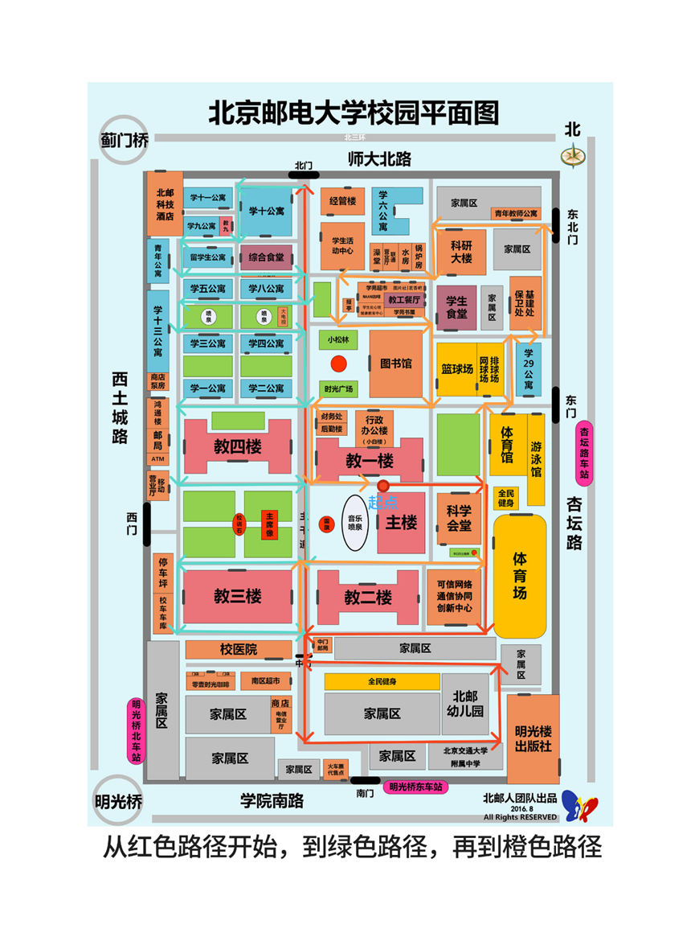
图 1：测试路径规划图
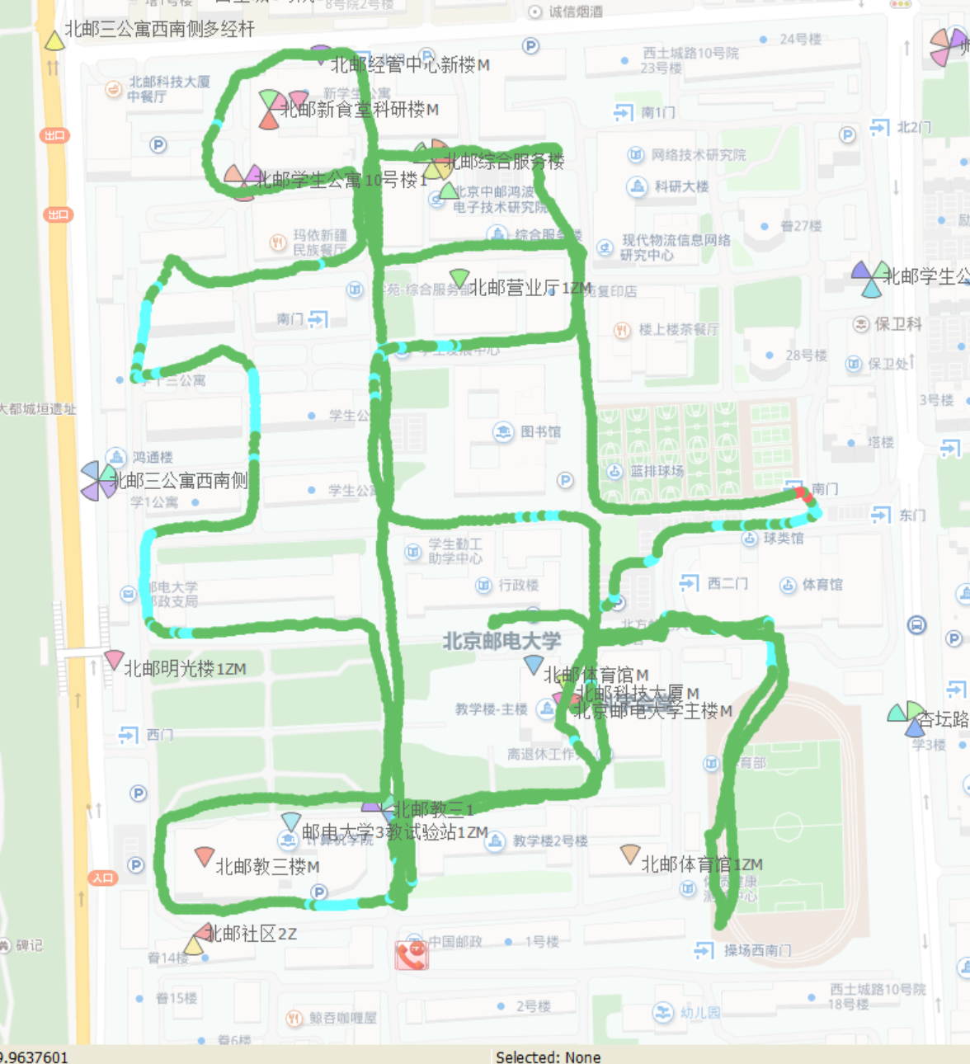
图 2：测试路径图

3.4 测试步骤
（1）测试准备：检查 SIM 卡状态，确认手机可正常驻留中国移动 4G 网络；在手机设置中锁定 4G（LTE）制式并关闭 5G 选项，避免测试过程中发生 4G/5G 间切换影响数据一致性；测试电脑全程断开校园网；手机关闭 Wi-Fi，仅通过中国移动蜂窝流量开展业务，避免其他网络路径对测试结果的干扰；
（2）软件配置：启动鼎利 Pioneer 路测软件，设置手机型号与 GPS 参数；手机通过 USB 数据线连接电脑，确认数据能够实时同步；接入 GPS 模块并确认定位正常；在软件上设置手机对 www.baidu.com 持续 ping，用于监测全程网络连通性与时延变化；
（3）路线执行：按照规划路线依次进入各测试区域，以电动自行车匀速骑行，遇到施工路段下车步行通过；每个区域内沿主要通道折返行驶，覆盖该区域主要活动范围；
（4）数据记录：测试过程中电脑端实时显示各项指标变化，遇到小区切换、信号突降等事件时记录发生位置与时间；
（5）结束与导出：完成全部路线后停止采样，从电脑导出完整数据文件，核对采样点数量与测试时长，确认数据完整后备份保存。

3.5 注意事项
（1）制式锁定：全程锁定 4G 制式，避免 4G/5G 间切换带来的指标跳变；
（2）持机一致：测试全程保持相同的持机方式与高度，减少人体遮挡引入的测量偏差；
（3）匀速行驶：保持匀速骑行，保证采样点在空间上分布均匀；
（4）不干预网络：遇到切换、信号波动等事件时不进行人为干预，如实记录，保证测试的客观性；
（5）网络检查：检查电脑是否已断开校园网；确认手机关闭 Wi-Fi、仅依靠蜂窝流量接入基站；
（6）时段一致：选择用户活跃时段（上午 10:40—11:20）集中测试，反映网络在典型负载下的真实性能。
（7）软件检查：检查 ping 的地址是否为 www.baidu.com、是否持续循环运行；拨打 10086 验证语音业务是否正常；检查 GPS 是否正常工作、有无数据返回。

四、测试数据处理与统计分析
本章对路测采集的 11512 个采样点进行整理与统计分析：首先对原始数据进行清洗与整理，随后分别对 RSRP 与 SINR 进行统计量与区间分布分析，再进行两项指标的联合分析，为第五章的问题定位与优化建议提供数据支撑。

4.1 RSRP 统计分析
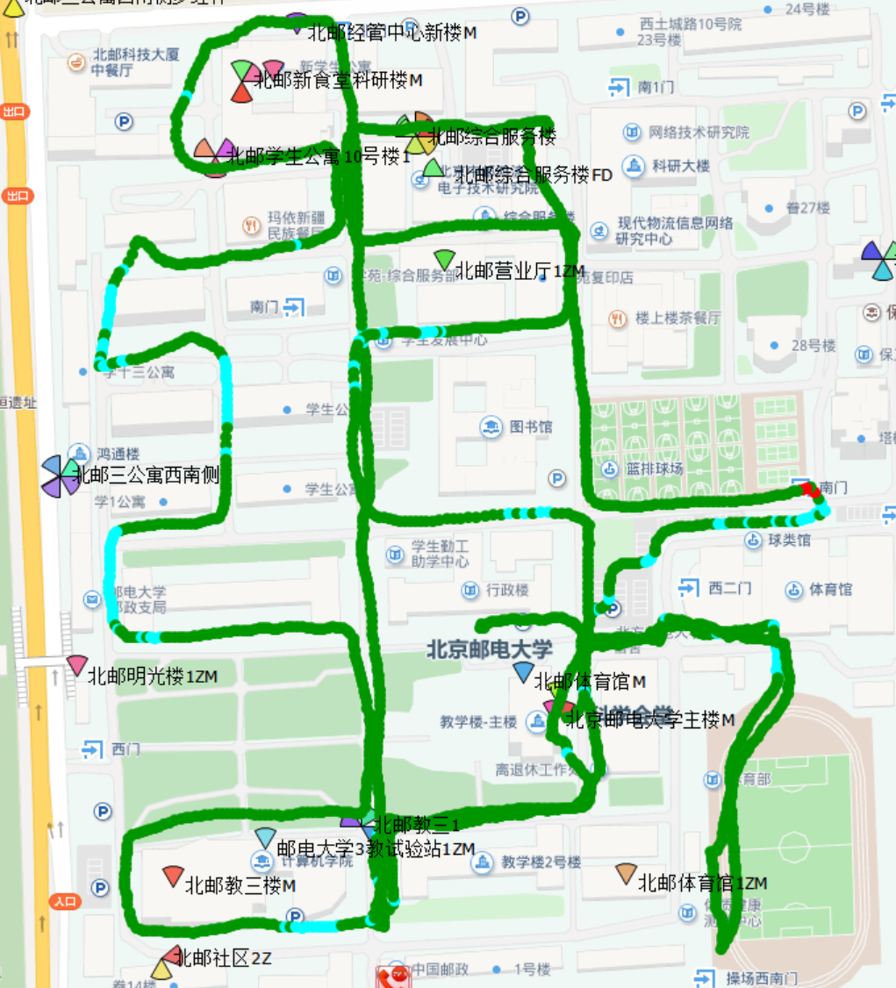
图 3：RSRP 整体覆盖图

表 4：RSRP 统计量
统计量 | 样本数 | 最大值(dBm) | 最小值(dBm) | 均值(dBm)
数值 | 11512 | -54.31 | -103.56 | -75.54

表 5：RSRP 区间分布（按 -85/-95 dBm 门限分档）
等级 | RSRP 范围(dBm) | 采样点数 | 占比
优 | ≥ -85 | 10668 | 92.67%
中 | -95 ~ -85 | 832 | 7.23%
差 | < -95 | 12 | 0.10%
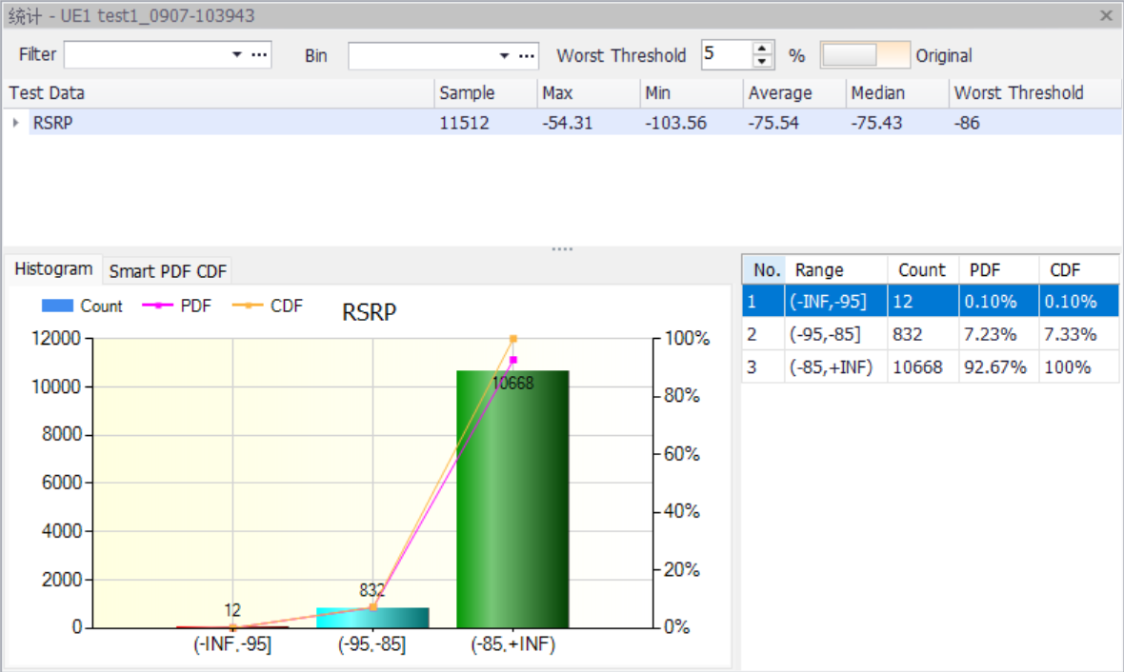
图 4：RSRP 分布直方图
覆盖水平判定结论： 该区域 RSRP 覆盖优秀（优等级 92.67%、均值 -75.54 dBm），无系统性弱覆盖；仅 0.10% 的采样点处于差等级，属于个别特殊区域，可结合楼宇分布做点状优化。

4.2 SINR 统计分析
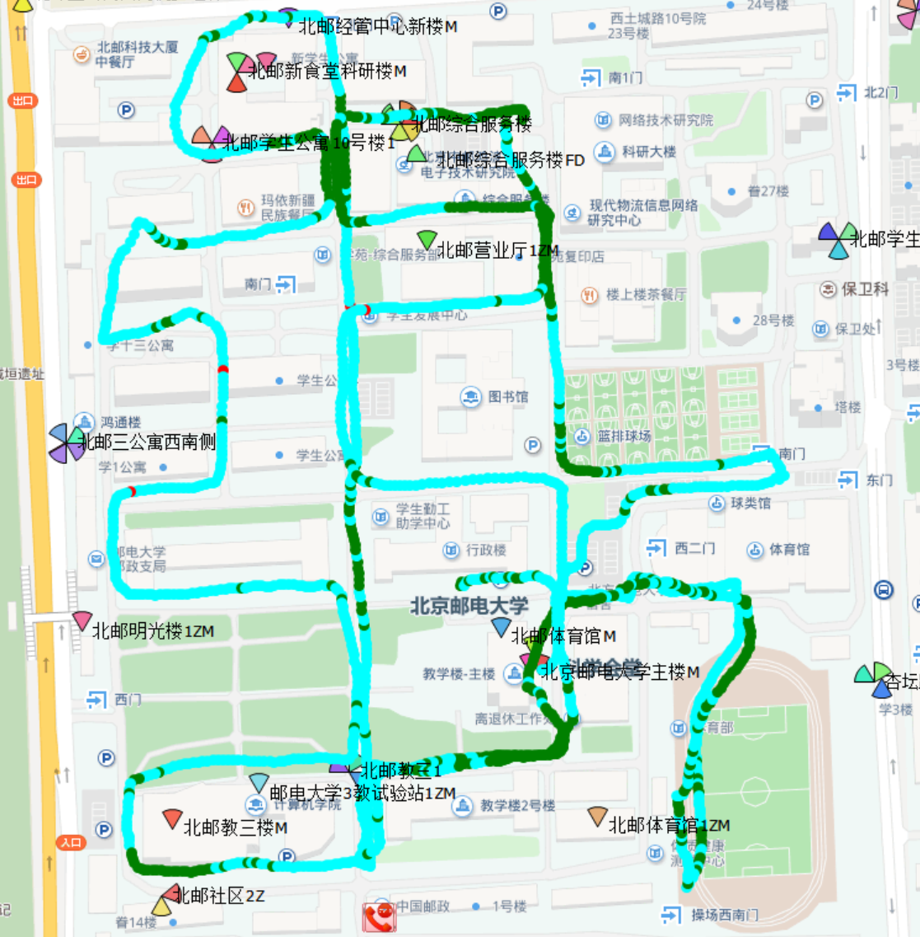
图 5：SINR 整体覆盖图
表 6：SINR 统计量
统计量 | 样本数 | 最大值(dB) | 最小值(dB) | 均值(dB)
数值 | 11447 | 30 | -7.7 | 11.66

表 7：SINR 区间分布（按 3/15 dB 门限分档）
等级 | SINR 范围(dB) | 采样点数 | 占比
优 | ≥ 15 | 3461 | 30.23%
中 | 3 ~ 15 | 7920 | 69.19%
差 | < 3 | 66 | 0.58%

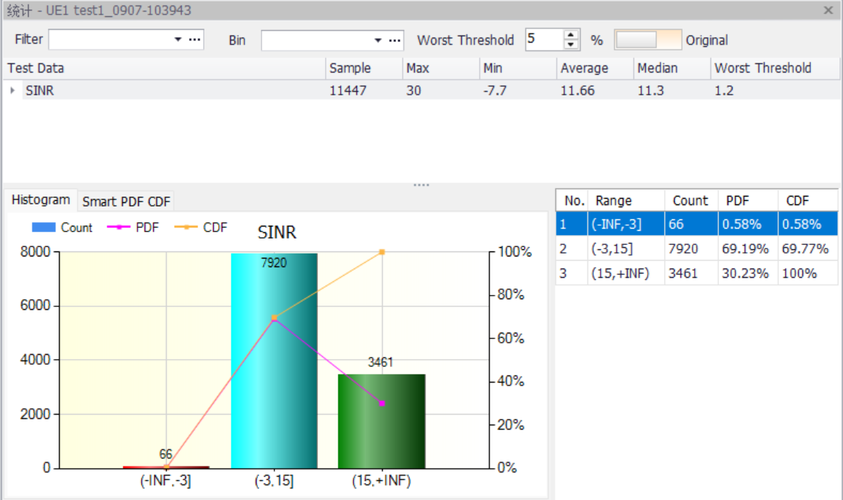
图 6：SINR 分布直方图
信号质量判定结论： 该区域 SINR 整体中等偏良 —— 均值 11.66 dB、约 69% 采样点处于 3~15 dB 的中等区间，30.23% 达到优秀（≥ 15 dB），仅 0.58% 为差。结合此前 RSRP 优秀的结果，该区域属于“覆盖充足、质量中等”：优先优化干扰与邻区配置，并对 5% 左右的低 SINR 零星点位做定点整治。

4.3 RSRP–SINR 联合分析
覆盖好不等于质量好：RSRP 高但存在同频干扰时，SINR 仍可能偏低。本节通过线图与联合分布表考察两项指标之间的关系。
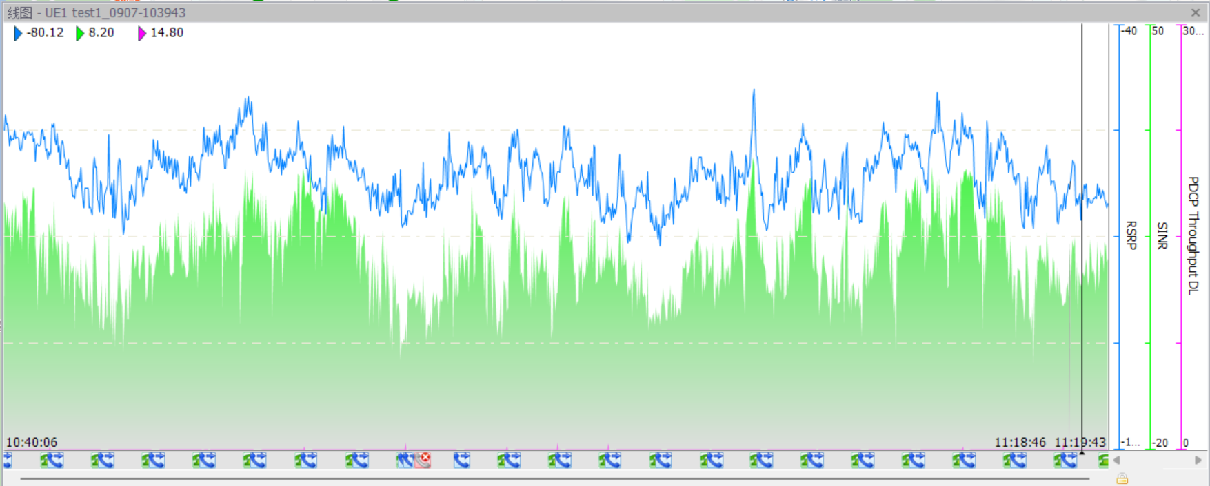
图 7：RSRP–SINR 线图
表 8：覆盖与质量联合分布（采样点数）
RSRP \ SINR | 优(≥15 dB) | 中(3~15 dB) | 差(<3 dB)
优(≥-85 dBm) | 3500 | 6516 | 652
中(-95~-85 dBm) | 2 | 449 | 381
差(<-95 dBm) | 0 | 12 | 0

联合分析结论： 该区域 RSRP 覆盖优秀（92.67% 达优、均值 -75.54 dBm），但 SINR 总体仅中等偏良（均值 11.66 dB，60.6% 处于 3~15 dB）。联合分析表明，约 2/3 的强覆盖点质量未达优，且 63% 的差质量点出现在覆盖良好区域 —— 区域内“覆盖充足但质量受限”，主要受同频干扰与楼宇多径影响，优化重点应从补覆盖转向干扰抑制（邻区 / PCI 优化、功率与频点协调），并针对约 5% 的低 SINR 零星点位做定点整治。

五、问题定位与优化建议
本章基于第四章的统计分析结果，对测试中发现的主要网络问题进行定位与分析。每个问题按照“问题描述—原因分析—优化方案”的并行结构展开：先明确问题的现象与影响范围，再结合测试环境与网络原理分析其成因，最后给出针对性的优化方案（补充整体性说明）。

5.1 问题1：
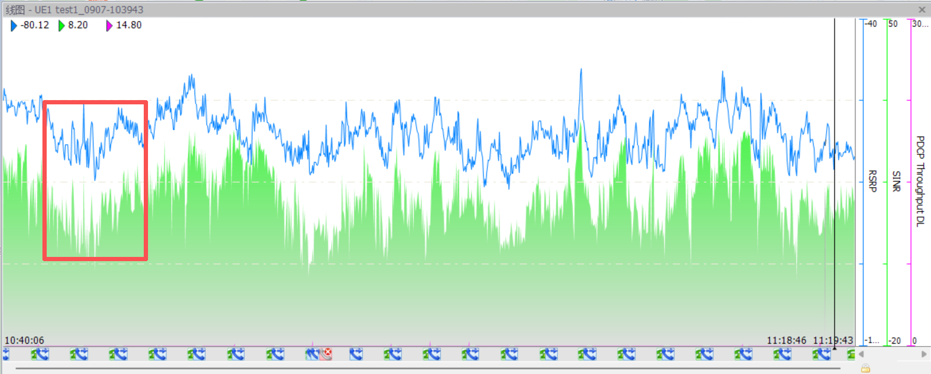
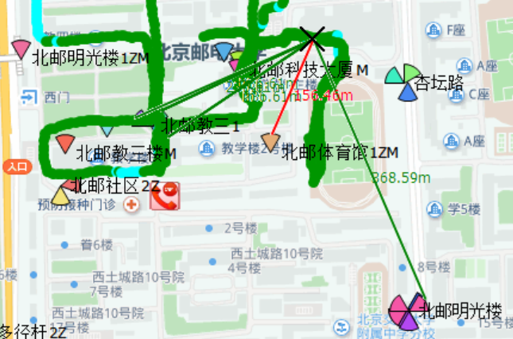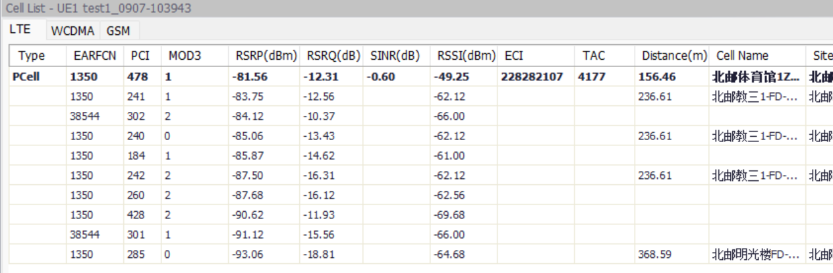
图 8：问题 1 区域小区图
（1）问题描述：此区域位于北邮体育馆南侧、操场北侧之间的施工区域，RSRP 与 SINR 在此处均出现谷值，且 SINR 小于 0 dB；
（2）原因分析：由图 8 可知，此位置模三干扰较为严重，PCI 为 478、241 以及 184 的小区在此处 MOD3 均为 1，且 RSRP 相当、差值小；此外，施工过程中的噪声较大也会导致信号质量受到严重干扰。
（3）优化方案：
（1）模三干扰治理
PCI 重规划：将冲突小区中至少一个调整为 MOD3=0 或 2 的 PCI。建议优先调整 RSRP 相对较弱、非主服务的小区（PCI 184 或 241），使该区域同频可见小区 MOD3 互不相同。
调整前在现网 PCI 规划表查重，确认新 PCI 与周边无同 PCI/MOD3 冲突、复用距离合规。判定标准：服务小区与干扰小区 RSRP 差 ≥6 dB 或 MOD3 错开，二者至少满足其一。
（2）覆盖与切换参数优化
调整北邮体育馆 1ZFD 天线方位角 / 下倾角或参考信号功率，强化施工区域主覆盖、压缩越区信号。
优化邻区关系与切换门限（A3/A5、CIO、重选参数），使 UE 在谷值区及时切换到更优小区，避免长时间驻留弱质小区。

5.2 问题2：
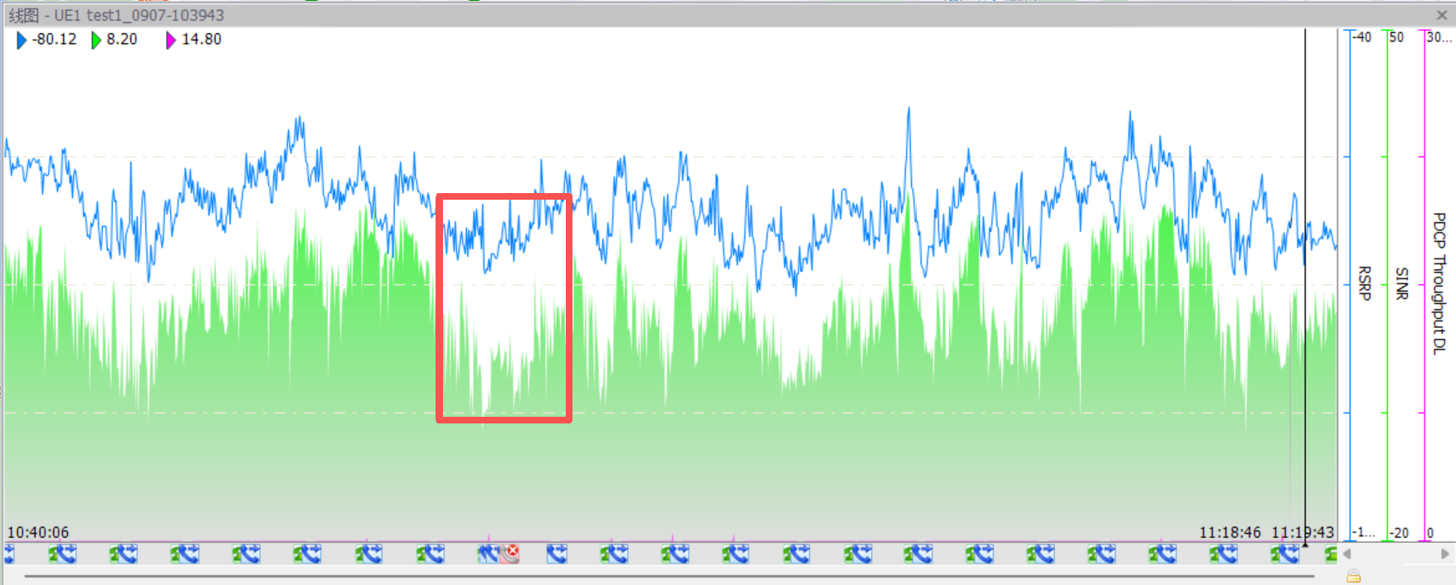
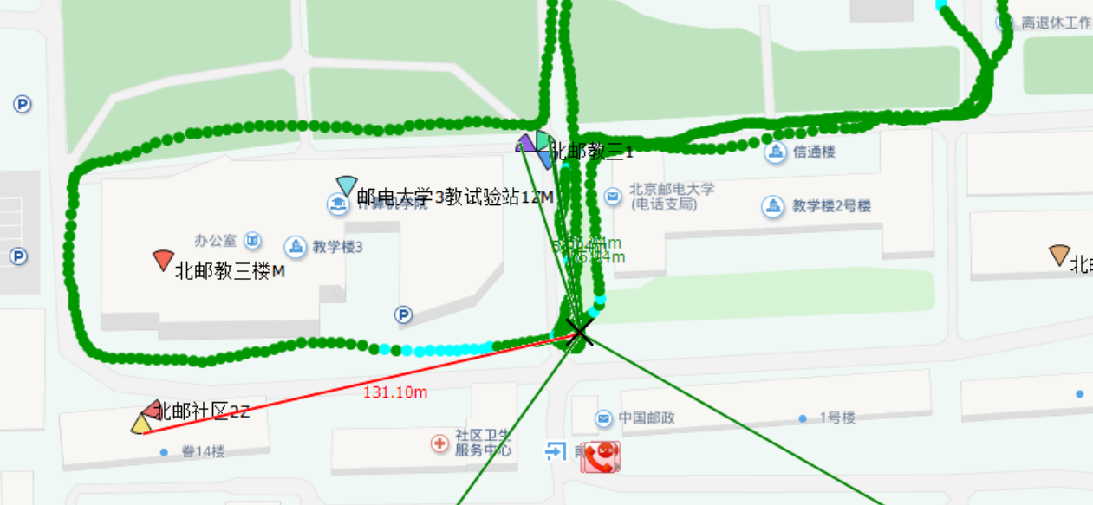
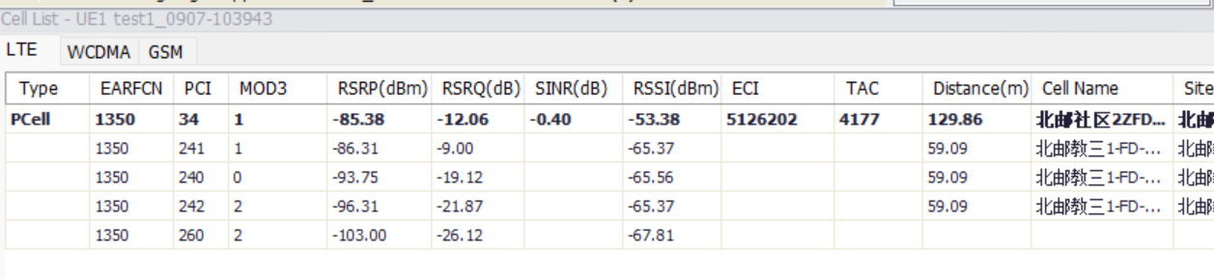
图 9：问题 2 区域小区图
（1）问题描述：此处位于教三东侧及南侧道路，RSRP 与 SINR 同样出现谷值，且 SINR 小于 0 dB；
（2）原因分析：
模三（MOD3）冲突——主因：服务小区 PCI 34 与邻区 PCI 241 的 MOD3 均为 1，且 RSRP 相差仅 0.93 dB（-85.38 vs -86.31），两小区同频、强度相当、同模三，相互强干扰，导致 SINR 劣化至 -0.40 dB（<0）。
覆盖处于边缘——叠加因素：该点 RSRP -85.38 dBm 已略低于 -85 dBm 优门限，属覆盖边缘区，抗干扰裕量不足；其余邻区 RSRP 均低于 -93 dBm，无更优小区可切换，UE 被迫驻留弱质服务小区。
（3）优化方案：
（1）PCI 重规划
将 PCI 34 或 PCI 241 中一个调整为 MOD3=0 或 2 的可用 PCI（优先调整其中非关键覆盖小区），使同频可见小区 MOD3 互不相同；调整前在现网 PCI 规划表查重，确认新 PCI 无同 PCI/MOD3 冲突、复用距离合规；判定标准：两小区 RSRP 差 ≥6 dB 或 MOD3 错开，至少满足其一。
（2）覆盖增强
调整北邮社区 2ZFD 或北邮教三 1FD 的天线方位角 / 下倾角或参考信号功率，增强该区域主覆盖，把服务小区 RSRP 拉回 -85 dBm 以上，并拉开与干扰小区的强度差。

5.3 问题3：
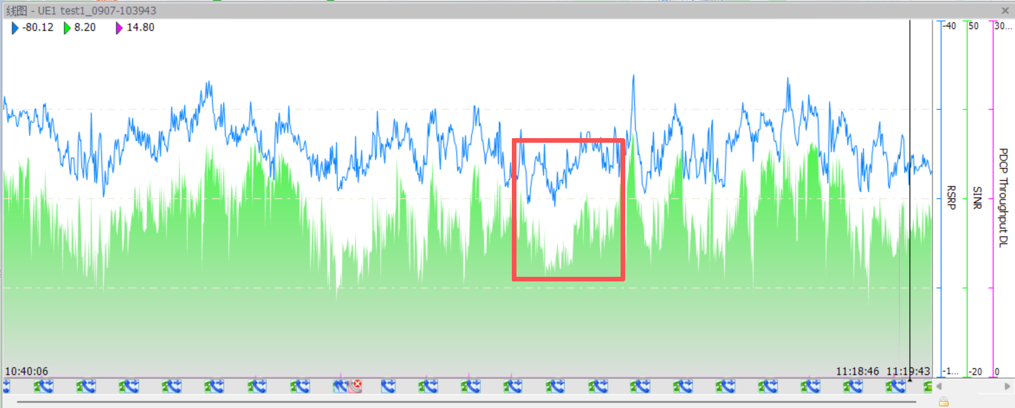
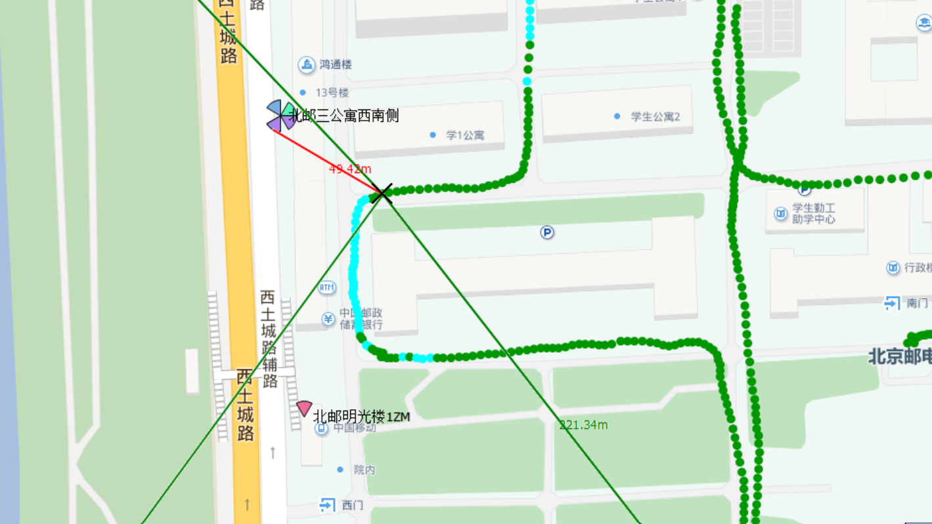
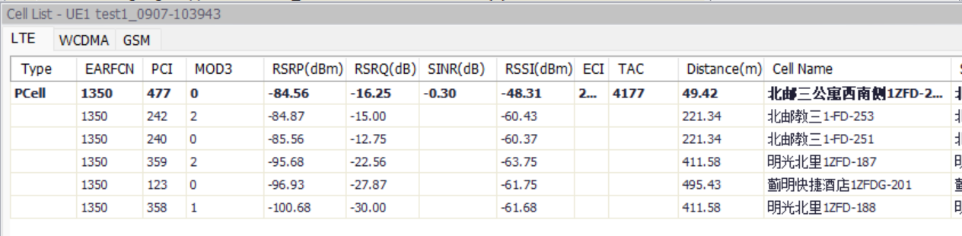
图 10：问题 3 区域小区图
（1）问题描述：此处位于北邮西门北侧主干道，RSRP 出现连续低值，SINR 也持续低于平均值；
（2）原因分析：
同模三（MOD3）冲突——主因：服务小区 PCI 477 与邻区 PCI 240 的 MOD3 均为 0，且 RSRP 仅差 1.0 dB（-84.56 vs -85.56），同频同模三相互强干扰，SINR 被压制到 -0.30 dB。
主导覆盖缺失：三个最强小区 477 / 242 / 240 的 RSRP 为 -84.56 / -84.87 / -85.56，两两差 ≤1 dB，没有任何小区形成主导覆盖（优势不足 6 dB），同频信号等强度叠加。
越区覆盖：距该点 221.34 m 的教三 1-FD 两个小区（242/240）越区到达并与本地服务小区强度相当，形成多小区混合区；RSRQ 普遍偏低（-12.75~-16.25 dB）也印证区域干扰水平高。
（3）优化方案：
（1）PCI 重规划
将 PCI 477 或 PCI 240 中一个调整为 MOD3=1 或 2 的可用 PCI（查重、避免新冲突），消除同模三干扰。
（2）主导覆盖优化
增强北邮三公寓西南侧 1ZFD 的覆盖（天线方位角 / 下倾角、参考信号功率），同时适当下压北邮教三 1-FD 小区下倾角或降低功率、收缩其越区覆盖，使服务小区 RSRP 相对邻区优势 ≥6 dB，形成主导小区。
（3）邻区与切换优化
调整 CIO、切换迟滞与 A3/A5 门限，避免 UE 在 477/242/240 三小区间乒乓切换，稳定驻留服务小区。

六、总结与展望

6.1 测试总结
本次测试依托鼎利 Pioneer 路测软件与中兴 ZTE Blade V8 测试终端，在北京邮电大学海淀校区的教学楼区、图书馆、宿舍区、操场/体育场与校门/主干道四类典型场景开展了约 40 分钟的室外移动路测，配合 GPS 模块同步记录测试轨迹，累计采集 11512 个采样点，涵盖 RSRP、SINR、RSRQ、RSSI、PCI 等无线参数，并通过持续 ping 验证了全程业务连通性。
在此基础上，报告完成了从路线规划、数据采集、数据清洗与统计、覆盖与质量分级评价到问题定位与优化建议的完整路测分析流程，实践了以 RSRP 评估覆盖、以 SINR 评估质量的二维分析方法，掌握了鼎利 Pioneer 路测软件的使用与路测数据的处理分析方法，加深了对无线网络优化理论的理解。

6.2 不足与反思
本次测试的不足主要在于：测试路线所覆盖的大部分区域网络覆盖与信号质量整体良好（RSRP 优等占比 92.67%、差等占比仅 0.10%），发现的弱覆盖与低 SINR 问题均为零星点位，样本数量有限，难以支撑系统性、区域级的优化分析，问题定位与优化建议的深度受到一定限制。究其原因：一是路线以校园主要开放区域为主（受施工封锁影响，实际覆盖约 90% 开放区域），这些区域多为基站视距或近距覆盖良好的场所，而室内、楼宇背面、地下空间等最易出现弱覆盖的场所未纳入测试范围；二是测试时段为上午 10:40—11:20 上课期间，校园网络负载处于中等水平，未触及忙时容量瓶颈，难以暴露高负载下的质量劣化；三是测试均为室外场景，室内深度覆盖问题无法通过室外路测发现。
针对上述不足，后续测试可从以下方面改进：
（1）扩大测试范围：纳入教学楼教室、宿舍楼内、图书馆内部、地下空间等室内场景，采用室内定点测试与室外路测相结合的方式，重点覆盖楼宇背面、电梯间等传统弱覆盖区域；
（2）优化测试时段：增加晚间、课间人流高峰等忙时测试，考察高负载条件下 SINR 与业务速率的变化，更全面地反映网络承载能力；
（3）开展针对性复测：根据经验选取网络质量较差的区域（楼宇密集区、基站覆盖边缘）进行对比测试，为问题定位积累典型样本；
（4）完善指标体系：在无线参数基础上补充下载/上传速率实测、Ping 时延与丢包统计等业务层指标，从用户体验维度完善评估体系。

6.3 展望
随着 5G 网络的大规模商用部署，校园无线网络的评估对象将从 LTE 指标向 5G NR 指标（SS-RSRP、SS-SINR 等）延伸，本次测试所掌握的路测流程与统计分析方法可以平滑迁移。同时，基于终端上报的 MDT（Minimization of Drive Tests，最小化路测）技术与智能化网优平台正在成为行业趋势，未来可在减少人工路测成本的同时实现更精细化的网络质量监控。本次实践积累的路测与数据分析经验，将为后续参与相关网络优化工作打下良好基础。

